**ВАХТА ПАМЯТИ**

9 мая 2025 года обучающиеся МАОУ «Саранинская СОШ» приняли участие в ежегодной Всероссийской акции «Вахта памяти», посвященной 80-ой годовщине Победы в Великой Отечественной Войне.

«Вахта Памяти» — всероссийская акция, цель которой — почтить память погибших в Великой Отечественной войне. «Вахта памяти» проводится ежегодно для того, чтобы почтить память воинов, отдавших свои жизнь в боях за Родину, возложить цветы к монументу погибшим героям и отдать дань уважения живым ветеранам Великой Отечественной войны

«Вахту Памяти» несли Дворникова Диана, Казанцева Виктория, Полухин Александр, Збогерский Даниил.

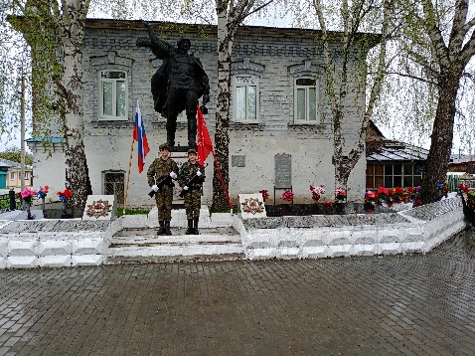 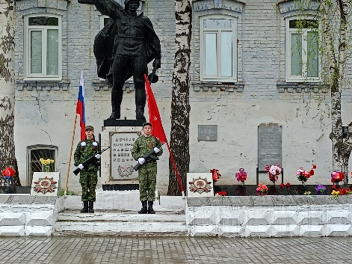

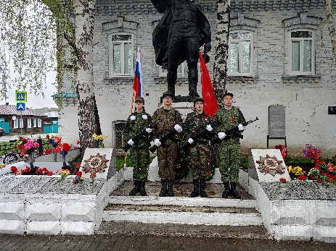

Преподаватель-организатор ОБЗР Журавлева Светлана Павловна